КОУ «Большеуковская специальная (коррекционная) школа – интернат
для детей – сирот и детей, оставшихся без попечения родителей,
с ограниченными возможностями здоровья VIII вида»

«Раз, два, три, четыре, пять –
вышли пальчики гулять»
(внеклассное занятие для учащихся 1 класса)

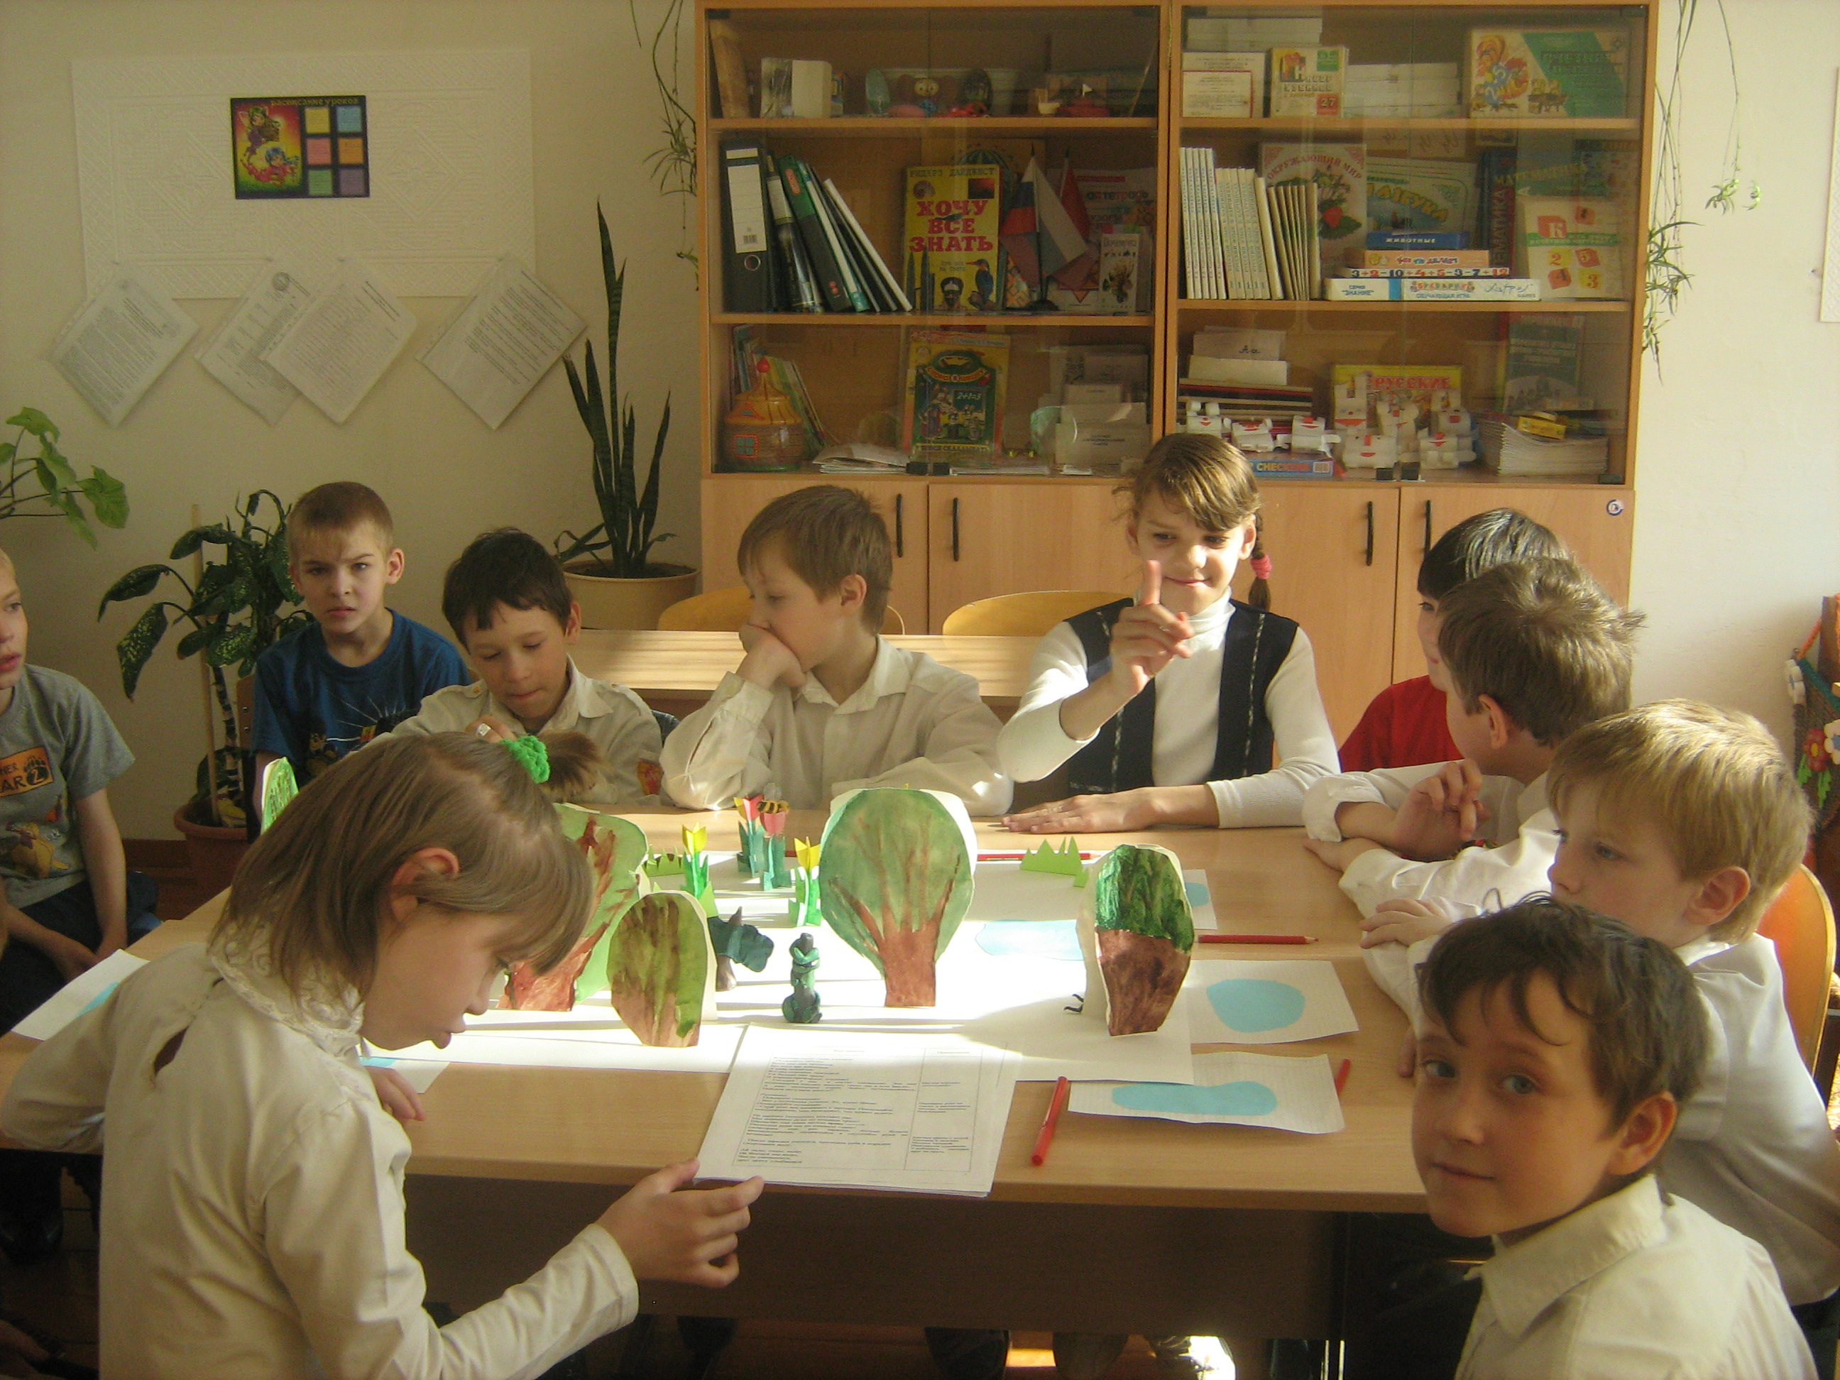

Составила и провела
учитель нач. классов
Фрихерт Г.И.

Цель.
Пальчиковые игры.

Задачи.
- активизация моторики рук, закрепление социально- бытовых навыков,
активизация и обогащение словарного запаса учащихся;
- развитие умения устанавливать причинно- следственные связи;
- развитие ловкости, произвольного контроля;
- активизация деятельности ребенка, создание хорошего настроения,
развитие позитивного отношения к коллективной, групповой и
индивидуальной работе.

Демонстрационный материал: маршрутная карта, лист бумаги с наклейкой- лужой, розовый карандаш.

Предварительная работа учащихся :
- работа с пластилином (улитка, черепаха, деревья).
- работа с бумагой («оригами»- лягушка, объемные - цветы, «рисунки из
ладошки» - деревья).
-физминутки, пальчиковые гимнастики, изученные в течение года на уроках.

Ход занятия | Примечания
Вступительное слово учителя  - Отгадайте загадку  Всем оно нам нравится,  Без него мы плачемся.  А едва появится-  Взгляд отводим, прячемся:  Уж больно оно яркое  И жаркое-прежаркое. (солнце)  - Сегодня у нас в гостях солнышко. Это оно поднимается высоко- высоко, греет нас и всю Землю.  А еще солнышко очень любит путешествовать. Пойдем погуляем вместе?  Разминка.  - Покажите солнышко  - Вот у солнышка лучики. Ах, какие яркие! Посверкайте лучиками.  - Свой день все начинают с зарядки. Послушайте стихотворение, оно подскажет, что нужно делать.  На зарядку солнышко зазывает нас.  Мы поднимем руки по команде «раз»!  Шелестит над нами весело трава.  Опускаем руки мы по команде «два»!  (повторим еще раз зарядку, только будьте внимательными, поднимайте и опускайте руки по команде)  - После зарядки умоемся, приведем себя в порядок.  Открываем воду.  Ай лады, лады, лады,  Не боимся мы воды,  Чисто умываемся,  друг другу улыбаемся  Путешествие  - Теперь можно отправляться гулять.  1. Пойдем по дорожке нашими пальчиками- ножками  По ровненькой дорожке  шагают наши ножки.  Топ-топ, топ-топ.  2. Шли, шли мы и до куста дошли. А на нем ягод видимо-невидимо. Красные ягоды, спелые. «Соберите ягодки, -просит кустик,- они созрели, а моим веткам тяжело»  -Что случится, если мы не соберем ягоды?  -Посмотрите, как ветки клонятся.  -Вот мы ягодки срываем и в лукошко собираем. Набрали много-много ягод и дальше пошли.  -Что можно приготовить из ягод?  3. Вышли мы на полянку. Какая здесь трава- зеленая, душистая, цветов разных много. И улитка в траве сидит. Да нет, не сидит, а куда-то торопится. По своим делам, наверное. А как улитка торопиться может? Вот так.  - Посмотрите, кто еще шуршит в траве, тоже как улитка, ползет еле-еле и свой дом на себе несет. Да это же …черепаха.!  Черепаха, черепаха в панцире живет.  Высунет головку- обратно уберет.  ОХ, как она медленно ползет! Нет, черепаха, нам с тобой не по пути, мы за солнышком спешим. Пока!  4. Ах, какие цветочки на этой поляне! Они всегда радуются солнышку  Солнце поднимается - цветочек распускается.  Солнышко садится - цветочек спать ложится.  Раз, два- спят цветки  Три, четыре- лепестки  Раз-сомкнулись, два- проснулись  Дружно к солнцу потянулись.  -А кто это кружит над цветками и жужжит: «Ж-ж-ж!»  Это пчела она собирает пыльцу с цветков, чтобы потом сделать из нее вкусный мед.  Не будем ей мешать и пойдем дальше.  5. Вот лягушка по дорожке скачет, вытянувши ножки: ква - ква - ква, ква –ква -ква. Давайте и мы с ней:  Вот из лужицы на кочку,  да за мухою вприскочку-  Ква-ква-ква, ква-ква-ква.  6. Да тут еще кто-то в лужу плюхнулся! Давайте посмотрим  Чок  чок  пятачок  сзади розовый крючок  посреди бочонок  голос тонок, звонок.  Кто же это? Отгадай! Это …поросенок  -Поросенок с удовольствием барахтается в лужице. Пока, пока, поросенок, нам некогда, мы за солнышком спешим.  7. Бежала, бежала дорожка и в лес нас привела. Смотрите, какие тут деревья высокие, со стройными стволами, пышной кроной.  -Ого, посмотрите, я еще не видела такого жука.  Что это он делает? (ему на дерево хочется забраться)  Жук на дереве сидит,  Жук на солнышко глядит.  Вдруг – упал и встать не может.  Ждет он- кто ему поможет.  8. Прилетел веселый ветерок, шумит в ветках деревьев, играет с ними. Давайте и мы поиграем с ветерком.  Руки подняли и покачали.  Это деревья в лесу.  Локти согнули, кисти встряхнули.  С травки сбиваем росу.  В стороны руки, плавно помашем.  Это к нам птицы летят.  Как они сядут дружно покажем-  Крылья сложили назад.  9.Кажется, наше солнышко утомилось. Вот так мы его устроим в мягкой постельке. Нашим пальчикам тоже пора отдохнуть.  Этот пальчик хочет спать,  Этот пальчик лег в кровать, этот рядом прикорнул, этот пальчик уж заснул,  А другой давненько спит.  Кто у нас еще шумит?  Тише, тише, не шумите,  Пальчики не разбудите.  (то же самое с другой рукой)  Итог занятия  Наше путешествие с солнышком закончилось  -Что вам больше всего запомнилось или понравилось?  -Вспомните маршрут нашего путешествия, кого еще мы могли встретить на своем пути?  Подвижная игра  1.Отгадайте загадки  Лесной барабанщик,  Длинноухий трусишка,  обожает морковку,  Кто это? (зайчишка)  Побарабаним по своим коленкам, как зайчики  Тра-та-та! Тра-та-та!  Всю зиму он в берлоге спал  Да сладко лапу сосал,  Весной затопал спросонок.  Ребята, кто это? (медвежонок)  Потопаем, как медвежата.Топ-топ-топ! Топ-топ-топ!  На дворе в кадушке  Заквакали подружки,  Потом прыг из ушата…  Кто же это? (лягушата)  Действительно, лягушата. Поприседаем и поквакаем, как лягушки.  Тучки в небе побежали,  Я раскрою зонтик,  Дружно капли заплясали.  Это значит..(дождик)  Как же мы его покажем? Будем хлопать в ладоши и говорить: «Кап-кап-кап!»  Дорогие ребята, я сейчас буду рассказывать стихотворение, а вы мне будете помогать. Вспоминайте все движения. Которые мы с вами только что разучили.  Утром рано на лесной поляне  Звонко, звонко заяц барабанит.  (хлопаем по коленкам)  Тра-та-та! Тра-та-та!  Тра-та-та! Тра-та-та!  Из берлоги вылез медвежонок,  Топать начал он спросонок.  (топаем ногами)  Топ-топ-топ! Топ-топ-топ!  Топ-топ-топ! Топ-топ-топ!  Лягушата делают зарядку,  Пляшут весело вприсядку.  (приседают)  Ква-ква-ква! Ква-ква-ква!  Ква-ква-ква! Ква-ква-ква!  Стало пусто на поляне,  Звонко дождик барабанит.  (хлопают в ладоши)  Кап-кап-кап! Кап-кап-кап!  Кап-кап-кап! Кап-кап-кап!  Вот такая песенка,  Песенка-чудесенка!  Вот так веселятся на лесной опушке звери с приходом весны. Пришла к нам гостья весна и всех разбудила от зимнего сна.  Исполнение песни «Выглянуло солнышко, блещет на лугу…» | Мягкая игрушка «солнышко»  Поставить руку на локоть и растопырить пальцы, пошевелить пальчиками  Крутим краны с водой.  Хлопаем в ладоши.  Мотаем головой.  Имитируем умывание.  Улыбаемся, смотрим друг на друга  Пальчики «идут»  Левую руку поставить на локоть, кисть расслабленно свесить вниз.  Ответы детей  Улитка- кулачок на столе, мизинец и указательный-рожки.  Кулачок на стол и медленно двигаем  Черепаха- кулачок на столе, указательный –голова  Помахали рукой  Пальцы вместе  Пальцы врозь  Кулачок, вращаем указательным пальцем.  Лягушка-оригами  Имитируем- шлепаем двумя ладошками  Лист и розовый карандаш  Ставим точку-ноздрю,  Рисуем вторую,  Обводим их кружочком,  Хвостик рисуем на некотором расстоянии от пятачка,  Рисуем большой кружок вокруг пятачка,  Дорисовываем глазки, ушки, ножки  Прямые руки вверх  Жук- рука на полусогнутых пальцах,  Падает- тыльной стороной ладони лежит на столе, Шевелит лапками  Загибаем, начиная с мизинца.  «Грозим» пальчиком.  К концу стихотворения переходим на шепот

